**Indicação Nº 1498/2022**

CÂMARA MUNICIPAL DE ITAPEVI

**ENCAMINHA-SE**

17/05/2022

_______________________

**PRESIDENTE**

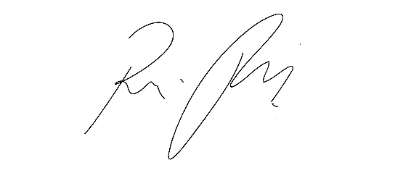

**Súmula:** “Indico a realização de operação tapa-buraco na Av. Presidente Vargas nº247, no bairro Jardim Nova Itapevi. ”

**INDICO** à Mesa, após ouvir o Douto Plenário, na forma regimental vigente, que seja a presente propositura encaminhada ao Excelentíssimo senhor, Igor Soares Ebert, Prefeito Municipal, para a realização de operação tapa-buraco na Av. Presidente Vargas nº247, no bairro Jardim Nova Itapevi.

**JUSTIFICATIVA**

**Senhor Presidente;**

**Senhoras Vereadoras;**

**Senhores Vereadores;**

Essa é uma solicitação dos cidadãos itapevienses e transeuntes de modo geral que trabalham na região e passam diariamente pelo local, tendo em vista que os buracos, que podem ser observados nas imagens anexas, enchem de água em dias de chuva e a passagem dos ônibus no local, faz com que a agua empossada espirre sujando os pedestres que caminham pela calçada.

Tendo em vista o grande trabalho da atual gestão, indico a realização de operação tapa-buraco na Av. Presidente Vargas nº247, no bairro Jardim Nova Itapevi para que com máxima urgência, os moradores locais e demais munícipes que passam frequentemente pelo local, tenham uma melhoria na qualidade de vida.

**Sala das Sessões Benvindo Moreira Nery, 13 de maio de 2022.**

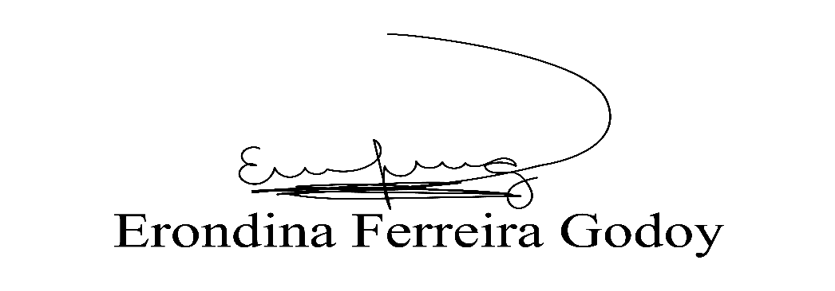

**Vereadora Tininha – PSD**

**Primeira Secretária**

